KẾ HOẠCH HOẠT ĐỘNG HỌC NHÁNH 1: DỰ ÁN “NÔNG TRẠI VUI VẺ”
Thời gian thực hiên 1 tuần từ ngày 01/12 đến ngày 05/12/2025
Người thực hiện: Trương Thị Phương Thảo
Mạng nội dung của hoạt động:
Quy trình chế tạo bình tưới:

Tên gọi, đặc điểm của bình tưới:
+ Thân bình tưới:

+ Quai xách :

+ Vòi :

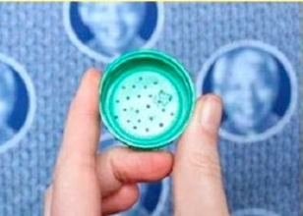


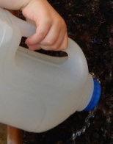
DỰ ÁN: LÀM BÌNH TƯỚI

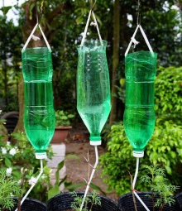
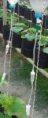

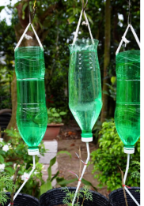

Nguyên vật liệu làm bình tưới:
+ Chai nhựa, dây chuyền, cốc giấy, cốc nhựa,….
+ Dây gai, dây kẽm,…

Các thiết bị, dụng cụ để làm bình tưới: Kéo, sung bắn keo, thước kẻ, bút dạ,…
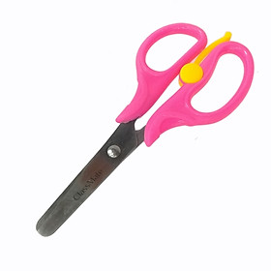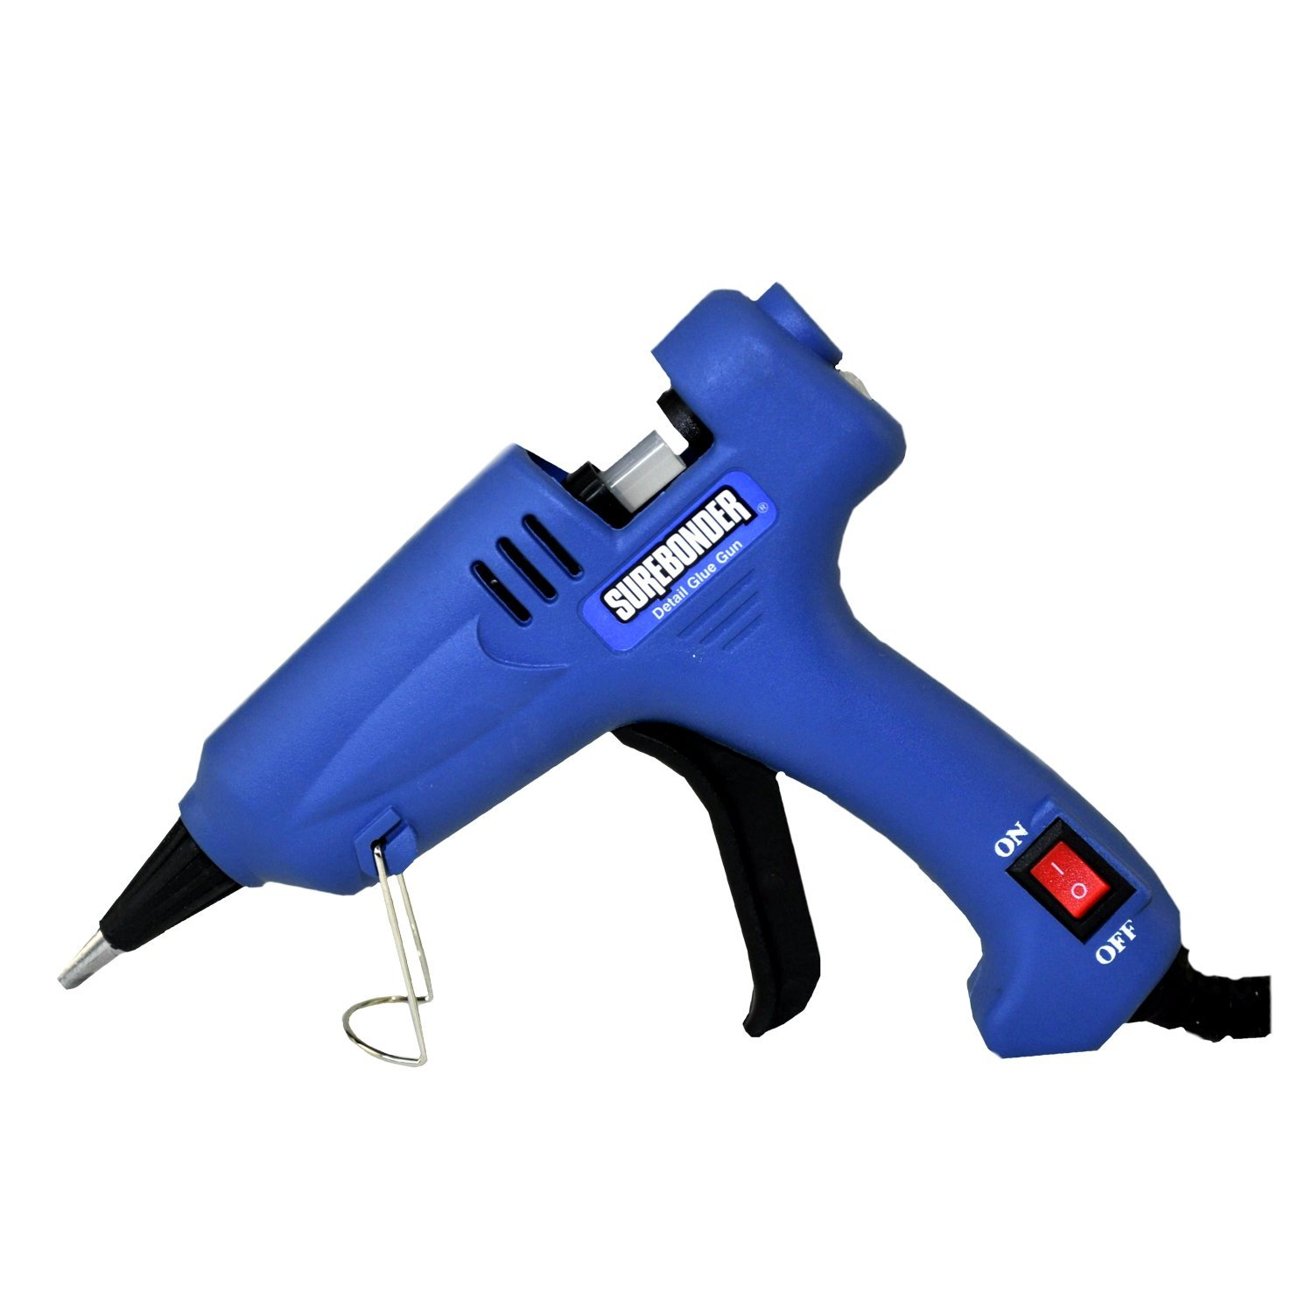

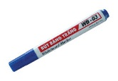
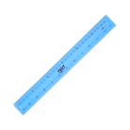

THƯ NGỎ GỬI TỚI CÁC BẬC PHỤ HUYNH
Dự án: Làm bù nhìn (Thời gian thực hiện từ ngày 01/12/ 2025 đến 05/12/2025

- Kính gửi các bậc phụ huynh lớp 5A5!
- Trong 1 tuần này các con sẽ đến với dự án: Làm bình tưới. Bình tưới gắn liền với công việc đồng áng của những người nông dân. Nó giúp người nông dân tưới tiêu cho cây trồng.
Qua dự án: Làm bình tưới, trẻ biết được ích lợi của chiếc bình tưới đối với người nông dân là gì?. Làm gì để giúp người nông dân bớt đi một phần vất vả? Làm sao có thể tạo ra bình tưới chỉ với những nguyên liệu tái chế gần gũi: Chai nhựa, dây chuyền nước bỏ đi, dây gai,…
Với dự án Steam: Làm bình tưới bé sẽ thiết kế ra bình tưới từ những nguyên học liệu khác nhau vô cùng đơn giản. Bé sẽ được tự trải nghiệm sản phẩm mà mình làm ra vô cùng thú vị.
Để có những điều kiện thuận lợi khí khám phá dự án. Phụ huynh vui lòng:
+ Ủng hộ lớp các nguyên học liệu như: Vỏ chai nhựa, dây chuyền nước, ống hút, dây gai,…
+ Trò chuyện cùng con để giải đáp các thắc mắc của con về nguyên lý hoạt động của chiếc bình tưới.
+ Cùng con tìm hiểu về quy trình, các bước làm bình tưới.
+ Cùng con thử làm bình tưới cho cây tại nhà. Qua đó tạo cơ hội cùng con trải nghiệm những hoạt động thú vị trong dự án.
- Hãy đồng hành và chờ đón những sản phẩm của các con trong dự án này bố mẹ nhé!
* Nhiệm vụ cho bé:
- Các bé hãy tìm hiểu về bình tưới, nguyên lý hoạt động, cách làm bình tưới. Để làm được bình tưới cần chuẩn bị những gì? Ở nhà cùng bố mẹ, anh chị,… tìm hiểu về bình tưới và đặc biệt là cách làm ra bình tưới cũng như các nguyên liệu cần thiết để làm bình tưới nhé!

Thứ 2 ngày 01 tháng 12 năm 2025
Hoạt động học: VĐCB “Đi, đập và bắt bóng nẩy”
- TCVĐ: Kẹp bóng
Lĩnh vực: Phát triển thể chất

1. Mục đích yêu cầu:
- Trẻ biết đi, đập và bắt bóng nẩy
- Rèn khả năng nhanh nhẹn, khéo léo vừa đi vừa đập bắt bóng nẩy từ 5-7 lần liên tiếp
- Trẻ hưng thú khi tham gia hoạt động
2. Chuẩn bị:
- 15 quả bóng nhựa
- 2 quả bóng cao su mềm
- Thẻ kẹp bóng bằng các bộ phận khác nhau.
- Nhạc bài hát: “Anh nông dân”
3 Tiến hành:
* HĐ1: Khởi động
- Cô giới thiệu trò chơi: Mô phỏng công việc của người nông dân (Quốc đất, gieo hạt, tưới cây, cây ra hoa, kết quả,…)
- Trẻ chơi 1 -2 lần.
- Các con vừa chơi trò chơi gì?
- Cho trẻ đi khởi động các kiểu đi: Đi bằng mũi chân, gót chân, đi khom, chạy nhanh - chậm và về tổ.
* HĐ2: Trọng động
* Tập BTPTC
- Cho trẻ tập các động tác trong bài tập phát triển chung kết hợp nhịp đếm.
+ Tay: Co và duỗi từng tay, kết hợp kiễng chân.
+ Lưng, bụng, lườn: Nghiêng người sang hai bên, kết hợp tay chống hông, chân bước sang phải, sang trái.
+ Chân: Chân đưa ra phía trước, đưa sang ngang, đưa về phía sau.
+ Bật: Bật chân trước, chân sau.
- ĐTNM:
+ Tay: Co và duỗi từng tay, kết hợp kiễng chân.
+ Chân: Chân đưa ra phía trước, đưa sang ngang, đưa về phía sau.
* VĐCB: Đi, đập và bắt bóng nẩy
- Cô giới thiệu bóng
- Cô hỏi ý tưởng trẻ. Cho trẻ thực hiện ý tưởng của mình 1-2 lần.
- Cho trẻ chơi đập và bắt bóng tại chỗ
- Cô giới thiệu vận động: Đi, đập và bắt bóng nẩy
- Cô tập mẫu lần 1.
- Cô tập lần 2 + phân tích động tác
+ TTCB : Trẻ cầm bóng bằng 2 tay
+ TH : Khi có hiệu lệnh 2 tiếng sắc xô bước chân lên một bước rồi ném nhẹ bóng xuống đất trước mặt cách mũi chân khoẳng 25- 30cm. Khi bóng nảy lên, dùng 2 bàn tay bắt lấy bóng, rồi lại bước tiếp và đập bóng xuống đất. Thực hiện 5-7 lần đi và đập bóng
- Cho trẻ tập lần lượt. ( Cô chú ý sửa sai cho trẻ).
- Cho trẻ thi đua theo tổ.
- Hỏi trẻ tên vận động.
* TCVĐ: “ Kẹp bóng”.
- Cô giới thiệu trò chơi, cách chơi, luật chơi:
+ Trẻ kết đôi bạn. Trẻ bắt thăm các thẻ kẹp bóng, khi trẻ bắt thăm được thẻ kẹp bóng bằng bộ phận nào sẽ phải thực hiện bằng bộ phận đó. Đội nào về đích trước sẽ dành chiến thắng. Đội nào làm rơi bóng sẽ phải thực hiện lại.
- Tổ chức cho trẻ chơi 3-4 lần.
* HĐ3: Hồi tĩnh.
- Trẻ nhẹ nhàng đi lại 2 - 3 vòng .

Đánh giá trẻ hàng ngày:

Thứ 3 ngày 02 tháng 12 năm 2025
Hoạt động học: 5E Tìm hiểu về bình tưới
Lĩnh vực: Phát triển nhận thức
1. Mục đích yêu cầu
a. Kiến thức:
- Trẻ nêu được đặc điểm của bình tưới(Làm từ nguyên liệu gì? Có những bộ phận nào? Hình dáng bình tưới như thế nào?...) (S)
- Trẻ kể được các đồ dùng, dụng cụ, nguyên vật liệu dùng để khám phá về bình tưới (T)
- Trẻ trình bày được các bước thực hiện, sử dụng các dụng cụ khám phá bình tưới (E)
- Trẻ nhận ra vẻ đẹp, ý nghĩa của bình tưới (A)
- Trẻ trình bày được các biểu tượng toán học: kích thước của bình tưới, độ dài của các bộ phận (M)
b. Kĩ năng:
- Quan sát, khám phá, đặt câu hỏi để hiểu về bình tưới (S)
- Trẻ lựa chọn được đồ dùng, dụng cụ, công cụ, nguyên vật liệu để khám phá, tìm hiểu về đặc điểm của bình tưới(T)
- Trẻ thực hiện được quy trình tìm hiểu khám phá về bình tưới (E)
- Nhận ra và phân biệt được kích thước to nhỏ, màu sắc của bình tưới (M)
- Trẻ biết thảo luận, bày tỏ ý kiến cá nhân, đại diện nhóm chơi nêu kết quả chơi(A)
c. Thái độ:
- Trẻ yêu thích, hào hứng tham gia vào hoạt động
- Trẻ chăm chú, tập trung, cố gắng thực hiện hoạt động.
- Trẻ chủ động phối hợp với bạn cùng thực hiện hoạt động.
- Lấy, cất đồ dùng đồ chơi đúng nơi quy định
2. Chuẩn bị
* Đồ dùng của cô
- Kế hoạch hoạt động
- Loa đài, máy tính
- Truyện: Bác nông dân và con quỷ trên vi tính
- Video một số công việc của nhà nông, cây cối khô hạn. Video cách làm bình tưới.
- Hình ảnh một số bình tưới từ các nguyên học liệu khác nhau.
* Đồ dùng của trẻ:
- Bình tưới làm từ chai nhựa
- Que chỉ
3. Tiến hành
* HĐ1: Thu hút
- Cô cho trẻ xem truyện: Bác nông dân và con quỷ
+ Con vừa xem truyện gì?
+ Người nông dân đã làm gì để chiến thắng con quỷ? Con nghĩ để có những cây rau tươi ngon người nông dân cần làm gì?
- Cô giới thiệu vào bài: Vậy hôm nay chúng mình cùng tìm hiểu về bình tưới nhé.
* HĐ2: Khám phá
* Tìm hiểu về công việc của bác nông dân:
- Cho xem video một số công việc của bác nông dân, quan sát, trò chuyện:
+ Các bác nông dân làm những công việc gì?
+ Các bác làm ra những sản phẩm gì?
+ Các con thấy công việc của các bác nông dân như thế nào?
- Cho trẻ xem video người nông dân cần mẫn chăm sóc cây cối.
+ Chuyện gì sẽ sảy ra với cây trồng nếu không được chăm sóc, tưới tiêu hàng ngày?
+ Có cách nào để giúp người nông dân đỡ vất vả hơn không?
* Khám phá bình tưới:
- Cô hỗ trợ trẻ chia về 3 nhóm cùng khám phá:
- Cô đặt các câu hỏi thăm dò, gợi mở, kích thích trẻ, khám phá, tìm kiếm, cho trẻ sử dụng các dụng cụ hỗ trợ và ghi chép lại:
+ Con đang khám phá điều gì?
+ Muốn khám phá được bình tưới con làm bằng cách nào?
- Cô giới thiệu bảng ghi kết quả và giải thích cách trải nghiệm, cách ghi kết quả “Bình tưới có bộ phận nào?, Làm bằng gì?”
- Trẻ về 3 nhóm cùng trải nghiệm “ Bình tưới có bộ phận nào?” bằng cách quan sát, so sánh rồi khoanh tròn kết quả
- Cô đến từng nhóm quan sát, gợi ý, hỗ trợ trẻ.
+ Con đang làm gì?
+ Bù nhìn con quan sát là như thế nào?
+ Nó có những đặc điểm gì?
+ Có thể làm bằng nguyên liệu khác không? Vì sao?
+ Cho trẻ ghi lại kết quả sau khi quan sát.
* HĐ3: Giải thích
- Các nhóm mang bảng kết quả để lên giá, trẻ chia sẻ kết quả của nhóm mình
- Mời đại diện các nhóm có kết quả lên chia sẻ kết quả
- Cô kiểm tra kết quả và cùng trẻ đánh giá kết quả
- Hỏi trẻ: Qua bài học con biết được điều gì?
=> Giáo viên giải thích, chính xác lại kiến thức: Bình tưới có thể làm từ nhiều nguyên vật liệu khác nhau, có thể tận dụng những nguyên liệu phế thải như: Chai nhựa bỏ đi, những dây chuyền nước, hay những ống hút đã dùng,… Nhưng phải đảm bảo có đủ các bộ phận và có thể chảy nước xuống cây trồng giúp đất luôn ẩm ướt
- Cho trẻ xem cách làm bình tưới, trò chuyện về cách làm bình tưới.
* HĐ4: Mở rộng, áp dụng cụ thể.
+ Các con vừa tìm hiểu về điều gì?
+ Vì sao bình tưới phải có ống dẫn nước?
+ Vì sao phải làm bình tưới có quai cầm?
- Trẻ kể tên một số loại nguyên liệu có thể làm bình tưới mà trẻ biết.
- Trẻ xem hình ảnh một số bình tưới từ các nguyên học liệu.
+ Bình tưới có thể làm từ những chất liệu gì?
+ Ngoài cách làm bình tưới con đã xem, con nghĩ rằng có thể làm ra bình tưới bằng cách nào nữa?
=> Giáo viên giới thiệu về làm bình tưới: Làm bình tưới từ chai nhựa, ống hút, ống chuyền nước, …
* HĐ5: Đánh giá.
- Hỏi trẻ về cảm nhận của trẻ.
- Cho trẻ tự đánh giá quá trình hoạt động của mình, của bạn
- Cô nhận xét, động viên, khuyến khích trẻ và kết thúc tiết học, gợi mở cho trẻ về các hoạt động tiếp theo
- Gợi mở để trẻ nói lên những điều trẻ quan tâm và muốn tiếp tục được thực hiện các hoạt động trải nghiệm tiếp theo:
+ Tại các góc chơi: Vẽ bình tưới, làm bình tưới.
+ Giao nhiệm vụ cho trẻ về nhà lên ý tưởng, cùng bố mẹ sưu tầm nguyên liệu mang đến lớp làm bình tưới từ các nguyên học liệu.
Đánh giá trẻ hàng ngày:

Thứ 4 ngày 03 tháng 12 năm 2025
Hoạt động học: Dạy VĐTTTPH bài “Lớn lên cháu lái máy cày”
- TCÂN: Giọng hát to- giọng hát nhỏ
- HN: Con bò
Lĩnh vực: Phát triển thẩm mỹ

1. Mục đích yêu cầu:
- Trẻ biết cách vỗ đệm theo tiết tấu phối hợp, biết thể hiện tình cảm, thái độ phù hợp với giai điêu của bài hát.
- Trẻ biết sử dụng các dụng cụ để vỗ đệm theo tiết tấu phối hợp nhịp nhàng theo lời bài hát.
- Trẻ hứng thú, tích cực tham gia hoạt động cùng cô và các bạn.
2. Chuẩn bị:
- Nhạc bài hát “Lớn lên cháu lái máy cày”; “Con bò”
- Thanh la, sắc xô, mõ dừa
3. Tổ chức:
*HĐ1: Trò chơi âm nhạc
- Cô cùng trẻ chơi: "Giọng hát to, giọng hát nhỏ". Cô giới thiệu trò chơi, cách chơi.
- Cô hỏi trẻ:
+ Con chơi trò chơi kết hợp bài hát gì? Của nhạc sĩ nào?
* HĐ2: VĐTTTPH bài “Lớn lên cháu lái máy cày”
- Cô cùng trẻ hát 2- 3 lần. Mời nhóm trẻ lên hát.
+ Theo các con có thể làm gì để bài hát thêm hay?
- Cô hướng trẻ vào vận động vỗ đệm theo tiết tấu phối hợp.
- Cô vận động cho trẻ quan sát lần 1.
- Lần 2 cô vận động kết hợp với phân tích:
+ Vỗ tay vào tiếng “Cháu” trong câu hát đầu tiên, dừng nửa nhịp sau đó vỗ liên tiếp 3 tiếng rồi mở tay.
+ Vỗ như vậy được gọi là vỗ tay theo tiết tấu phối hợp.
- Cô cùng trẻ vận động 2 -3 lần không nhạc.
- Cho trẻ vận động kết hợp nhạc. Cô chú ý sửa sai cho trẻ.
- Cho trẻ vận động theo tổ, theo nhóm.
- Cô giới thiệu các dụng cụ âm nhạc, hướng dẫn trẻ vận động kết hợp dụng cụ âm nhạc.
- Cho trẻ vận động kết hợp với dụng cụ âm nhạc theo nhóm, cá nhân.
+ Các con vừa thực hiện vận động gì?
- Cô cùng trẻ vận động lại 1 lần.
* HĐ3: Hát nghe “Con bò”
- Cô giới thiệu bài hát nghe “Con bò”
- Cô hát lần 1, giảng nội dung “Bụng như cái trống giống như chữ o. Cái đuôi ngoe nguẩy ấy là con bò. Hai sừng dựng đứng, bốn chân bước mau, cày dưới ruộng sâu, bừa trên đồng cạn. Bốn mùa làm bạn với bác nông dân ”
- Cô hát lần 2 trẻ hưởng ứng cùng cô.
Đánh giá trẻ hàng ngày:

Thứ 5 ngày 04 tháng 12 năm 2025
Hoạt động học: Truyện “Cây khế”
Lĩnh vực: Phát triển ngôn ngữ
1. Mục đích yêu cầu
- Trẻ nhớ tên truyện, trẻ hiểu được nội dung truyện.
- Trẻ chăm chú lắng nghe, sử dụng ngôn ngữ của mình để đàm thoại cùng cô, miêu tả một số thông tin về hành động, tính cách, trạng thái,.. của nhân vật.
- Trẻ hứng thú tham gia hoạt động cùng cô. Thông qua hoạt động trẻ biết yêu lao động, chăm chỉ làm việc thì sẽ có cuộc sống tốt đẹp
2. Chuẩn bị
- Câu chuyện: Cây khế trên vi tính.
- Nhạc bài hát: Anh nông dân
3. Tiến hành
* HĐ1: Vận động bài “Anh nông dân”
- Cô và trẻ hát, vận động bài “Anh nông dân”, trò chuyện:
+ Chúng mình vừa vận động bài hát gì?
+ Anh nông dân làm công việc gì?
- Cô dẫn dắt vào câu chuyện “Cây khế”
* HĐ2: Truyện “Cây khế”
- Cô kể lần 1 : Kể diễn cảm
+ Cô vừa kể cho các con nghe câu chuyện gì ?
+ Trong truyện có những ai?
- Cô giảng nội dung câu chuyện: Câu chuyện kể về gia đình có hai anh em, bố mẹ mất sớm người anh tham lam đã lấy hết nhà cửa ruộng vườn chỉ để lại cho người em một túp lều và 1 cây khế. Người em chăm chỉ làm việc nên đã được chim quý chở đi lấy nhiều vàng bạc châu báu. Người anh thấy vậy đòi đổi lấy cây khế của người em. Người anh cũng được chim thần đưa đi lấy vàng nhưng vì tham lam nên người anh đã bị rơi xuống biển đấy.
- Cô cùng trẻ chơi “Gieo hạt”.
- Cô kể chuyện bằng sa bàn rối dẹt.
- Đàm thoại:
+ Các con vừa nghe câu chuyện gì?
+ Chuyện nói về điều gì?
+ Khi cha mẹ mất người anh đã làm gì?
+ Khi chim đến ăn khế người em đã nói gì?
+ Chim trả lời ra sao?
+ Khi người em giàu có người anh đã nói gì?
+ Người anh có được chim chở đi lấy vàng không?
+ Vì sao người anh lại bị rơi xuống biển?
+ Qua câu chuyện các con biết được điều gì?
- Cô giáo dục trẻ: Phải biết chăm chỉ làm việc, không được tham lam và phải biết yêu thương nhau, giúp đỡ nhau trong công việc.
* HĐ3: Rạp chiếu phim
- Cô cho trẻ xem truyện trên vi tính.
Đánh giá trẻ hàng ngày:

Thứ 6 ngày 05 tháng 12 năm 2025

Hoạt động học: EDP “Làm bình tưới”
Lĩnh vực: Phát triển thẩm mỹ
I. Mục đích yêu cầu
1. Kiến thức:
- Nêu được đặc điểm, cấu tạo, chức năng của bình tưới; Biết bình tưới có thể giúp cho cây trồng có nước để phát triển (S)
- Kể tên được một số nguyên liệu có khả năng làm bình tưới (T)
- Có khả năng trình bày được các biểu tượng toán học: Đo chiều cao của bình tưới, dây dẫn nước (M)
2. Kỹ năng:
- Có khả năng vẽ thiết kế bình tưới, xây dựng các bước thiết kế (E)
- Biết sử dụng các nguyên vật liệu: Chai nhựa, ống hút, dây chuyền nước,…(T)
- Biết trang trí, sắp xếp bố cục các bộ phận hài hòa, cân đối. Có khả năng thuyết trình, chia sẻ về sản phẩm, đặt tên cho chiếc bình tưới (A)
- Quan sát, khám phá, đặt câu hỏi để có hiểu biết về bình tưới (S)
- Lựa chọn được những phương tiện, thiết bị để chế tạo bình tưới: Kéo, súng bắn nến, máy đục lỗ,… (T)
3. Thái độ (A):
- Tích cực, hứng thú, tập trung, vui vẻ tham gia vào hoạt động.
- Biết chủ động phối hợp với bạn để thực hiện hoạt động.
- Lấy cất đồ dùng đúng nơi quy định.
II. Chuẩn bị:
1. Chuẩn bị của cô:
- Video các hoạt động của trẻ chuẩn bị cho chế tạo bình tưới: Thảo luận, vẽ thiết kế, tìm kiếm ủng hộ nguyên liệu, chuẩn bị nguyên liệu….; Video về công việc của bác nông dân.
- Giá để bản thiết kế: 4 cái
- Giá để bảng tiêu chí: 1 cái
- Bảng tích chọn nguyên liệu: 4
- Nhạc nhẹ khi trẻ thực hiện. Nhạc bài …
2. Chuẩn bị của trẻ:
- Kéo, băng dính trong, băng dính 2 mặt, súng bắn nến.
- Chai nhựa, ống hút, dây chuyền nước, dây gai,…
III. Tiến trình hoạt động
Hoạt động chiều
1.HĐ1: Hỏi xác định vấn đề
- Tạo bối cảnh: Cô cho trẻ xem video “ Bác nông dân rất vất vả mới trồng ra rau quả. Các công việc hàng ngày của bác nông dân .
+ Cô đặt câu hỏi: Theo các con sẽ làm gì để giúp bác nông dân đỡ vất vả hơn?
+ Trẻ nêu ý kiến ? Cô thống nhất về ý tưởng chế tạo bình tưới.
- Thảo luận tiêu chí cần đạt được của sản phẩm:
+ TC1: Chắc chắn, có thể đựng nước.
+ TC2: Đầy đủ nguyên liệu theo bản thiết kế.
+ TC3: Có thể dẫn nước từ bình đến cây trồng.
=> Giới thiệu tên của hoạt động thiết kế kỹ thuật “Làm bình tưới”.
2. HĐ2: Tưởng tượng
- Khảo sát sự hiểu biết của trẻ về cấu tạo bình tưới như thế nào, sau đó đưa ra giải pháp lựa chọn:
+ Các con biết gì về bình tưới? Vì sao bình tưới lại có thể giúp bác nông dân đỡ vất vả?
=> Cô cho trẻ xem video về một số Bù nhìn được làm từ các nguyên vật liệu.
3. HĐ 3: Lên kế hoạch
* Vẽ thiết kế:
+ Cô hỏi trẻ ý tưởng: Các con sẽ thiết kế bình tưới như thế nào? ( kiểu dáng, hình dạng, cấu tạo. kích thước chiều cao bao nhiêu);
+ Các con trang trí bình tưới như thế nào?
- Trẻ về nhóm vẽ thiết kế bình tưới trên giấy A3. (Giáo viên quay lại toàn bộ quá trình trẻ lên ý tưởng và vẽ bản thiết kế. Chụp lại bản thiết kế của từng nhóm)
- Các thành viên trong nhóm thảo luận đưa ra ý kiến thiết kế bình tưới.
* Chuẩn bị nguyên liệu:
- Hỏi trẻ ý tưởng sử dụng nguyên vật liệu để chế tạo:
+ Làm thân bình tưới bằng nguyên liệu gì? Ống dẫn nước bình tưới làm như thế nào?
+ Sử dụng những nguyên liệu gì để làm thân bình tưới?
+ Theo các con, để bình tưới có thể dẫn nước đến cây trồng cần làm gì?
+ Các con sẽ sắp xếp các NVL đó như thế nào? Làm gì để các phần của bình tưới gắn kết với nhau?
- Yêu cầu trẻ ghi chú nguyên học liệu mà nhóm lựa chọn vào bản vẽ.
- Thảo luận phân công các thành viên trong nhóm cùng chuẩn bị NHL theo kế hoạch của nhóm. ( Bảng tích chọn)
Hoạt động học (Thời gian 40 – 45p)
4. HĐ 4: Thiết kế sản phẩm và thử nghiệm
- Chơi trò chơi: Mô phỏng công việc của nghề nông
+ Hỏi trẻ: Các con đang thực hiện dự án gì? Trong dự án chúng mình thống nhất sẽ chế tạo gì?
- Xem video: Trẻ hoạt động buổi hôm trước
* Xem lại và trò chuyện quá trình chuẩn bị cho buổi chế tạo:
• Video hoạt động trò chuyện, thảo luận, vẽ thiết kế
• Video hoạt động tìm hiểu quy trình sắp xếp nguyên học liệu làm bình tưới
• Video hoạt động tìm kiếm ủng hộ nguyên liệu
• Video hoạt động chuẩn bị nguyên liệu
+ Hỏi trẻ: Vừa xem video gì?
* Giao nhiệm vụ: Các nhóm thực hiện chế tạo bình tưới theo bản thiết kế của nhóm. Nhắc lại các tiêu chí?
+ TC1: Chắc chắn, có thể đựng nước.
+ TC2: Đầy đủ nguyên liệu theo bản thiết kế.
+ TC3: Có thể dẫn nước từ bình đến cây trồng.
+ Hỏi trẻ: Bản thiết kế này của nhóm nào?
- Cho trẻ lấy bản thiết kế về 4 nhóm.
- Các nhóm thảo luận lựa chọn, chuẩn bị nguyên học liệu theo bảng tích chọn.
- Phân công công việc cho các thành viên trong nhóm.
- Thực hành chế tạo bình tưới.
( Trong quá trình trẻ thực hiện cô quan sát, hỗ trợ trẻ nếu cần )
5. HĐ 5: Chia sẻ kết quả, cải tiến
- Yêu các nhóm mang sản phẩm của nhóm lên trưng bày
- Cất đồ dùng và ngồi về đội hình chữ U.
- Các nhóm giới thiệu sản phẩm của nhóm ( Đặt tên cho bình tưới )
+ Hỏi trẻ: Các con có nhận xét gì về bình tưới so với bản thiết kế của nhóm mình? (Đã giống bản thiết kế chưa?)
- Nhận xét sản phẩm của các nhóm đã đúng theo bản thiết kế chưa? (Tích bảng tiêu chí)
Tiêu chí | + TC1: Chắc chắn, có thể đựng nước. | 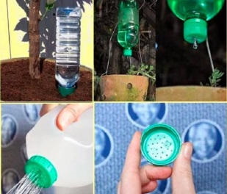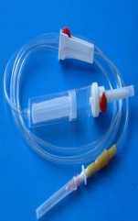  + TC2: Đầy đủ nguyên liệu theo bản thiết kế. | + TC3: Có thể dẫn nước từ bình đến cây trồng. | Đạt
Nhóm 1
Nhóm 2
Nhóm 3

+ Hỏi trẻ: Nhóm nào làm bình tưới giống nhất? Nhóm nào bình tưới chưa dẫn nước được? Vì sao?
- Các nhóm đặt câu hỏi chéo với nhóm bạn.
+ Nếu được làm lại các con muốn cải tiến như thế nào?
- Chụp ảnh lưu niệm
- Kết thúc tiết học.
Đánh giá trẻ hàng ngày:

 | Hồng An, ngày 28 tháng 11 năm 2025
NGƯỜI DUYỆT | NGƯỜI LẬP KẾ HOẠCH

